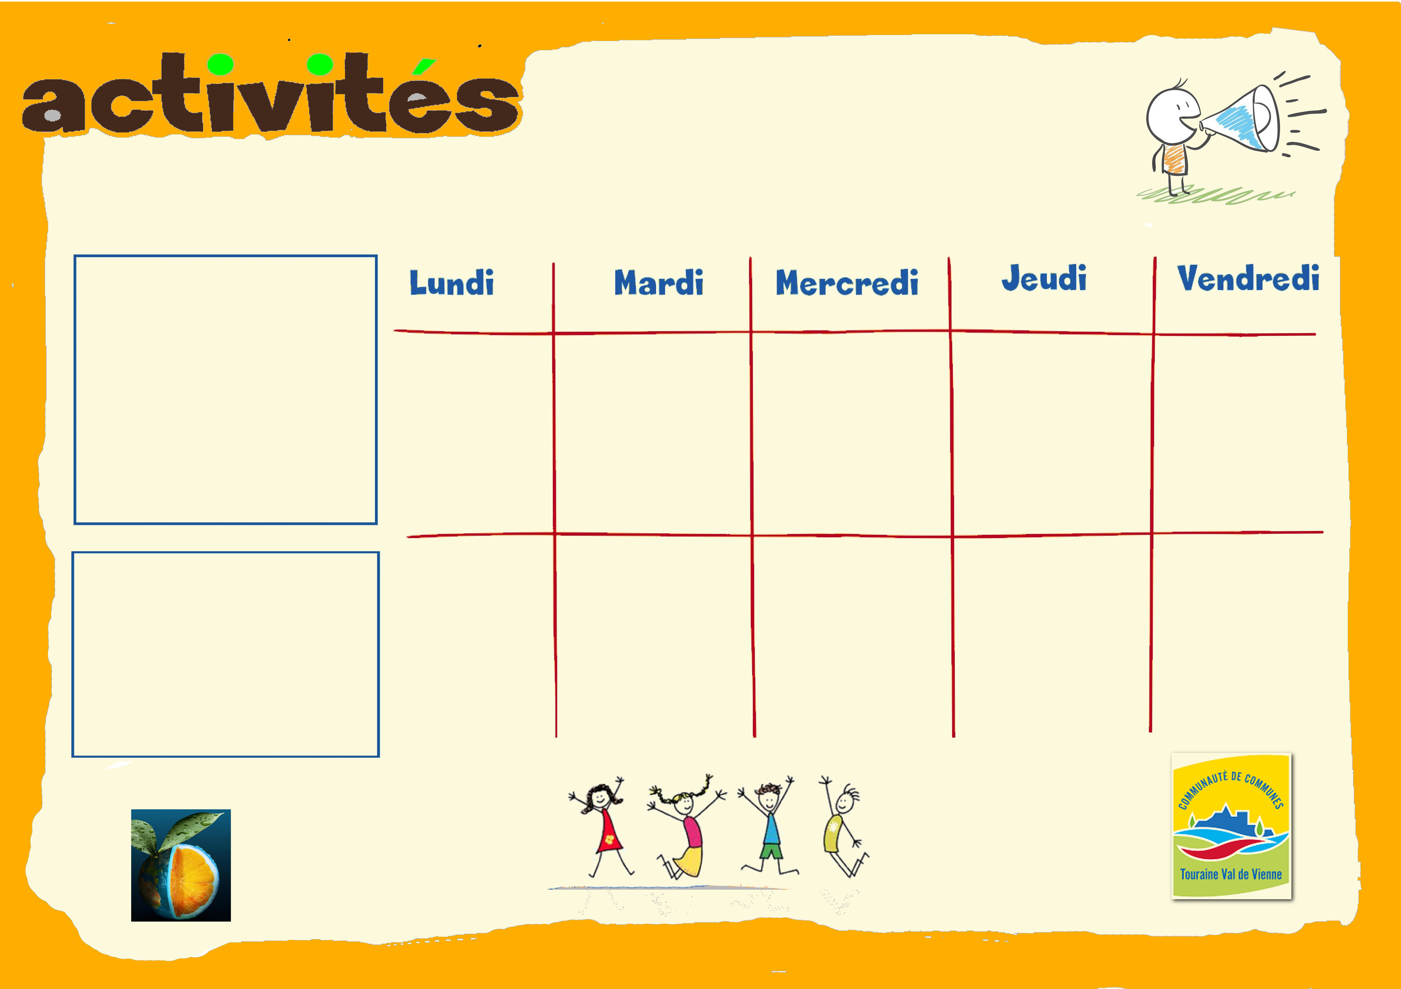
Planning Prévisionnel Vacances d’Hiver
Accueil de loisirs de Chaveignes
Semaine du 11 au 15 février
Atelier philo :

« La rivière du doute »
Et « Les petits citoyens »

Quel projet pour cette semaine :
Exprimons-nous !
-Utiliser différentes formes d’expressions,
-Rire et faire rire,
-Réfléchir et argumenter,
-Danser,
- Et s’amuser…

Les moments à noter :

Lundi : Arbre à poème
Mercredi : Atelier Philo
Jeudi : Grand Jeu Time’s up

Je dessine les émotions en
Bande Dessinée

Jeu collectif

Mot croisé Géant

Jeux de connaissance

Arbre à poème et déco de la salle

Jeu :
« Le Flot des mots »

Projets d’enfants

Jeux collectifs

Vice Versa

Ballade bucolique
et
peinture.

Time’s Up
Géant

Expression corporelle et musicale

